Индивидуальный проект

6 этап

Латыпова Диана. НФИбд-02-21

Содержание

# 1 Цель работы

Разместить двуязычный сайт на Github.

# 2 Задание

* Сделать поддержку английского и русского языков.
* Разместить элементы сайта на обоих языках.
* Разместить контент на обоих языках.
* Сделать пост по прошедшей неделе.
* Добавить пост на тему по выбору (на двух языках).

# 3 Выполнение индвидуального проекта

Для начала я запустила в папке didi hugo server, чтобы сразу наблюдать обновления на моем сайте:

**hugo server**

Я скачала два файла: en.yaml и ru.yaml, добавила их в папку i18n(рис. 1)

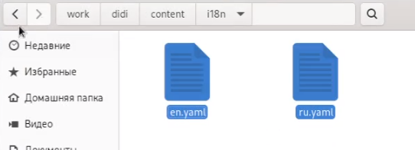

Рис. 1: Файлы для перевода

Далее в папке content я создала две папки en и ru, где будут находится все папки с информацией(рис. 2)

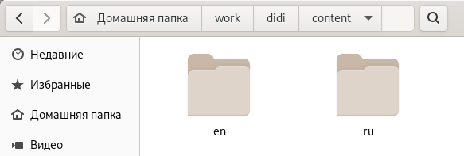

Рис. 2: Папки для перевода

После чего, в файл languages.yaml добавила ссылки на английский и русский языки, изменила название сайта на свое имя и фамилию(рис. 2)

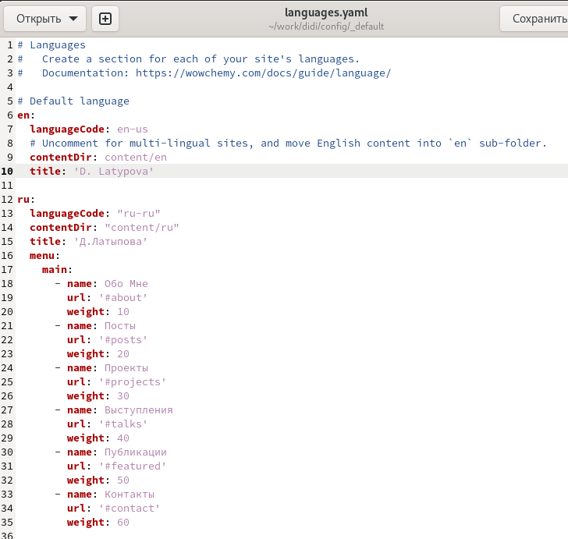

Рис. 3: Два языка

Далее я стала переводить все на русский язык в папке ru, ниже представлю несколько скриншотов для примера(рис. 4)(рис. 5)(рис. 6)(рис. 7)(рис. 8):

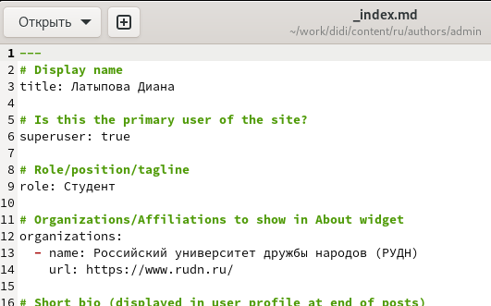

Рис. 4: Биография

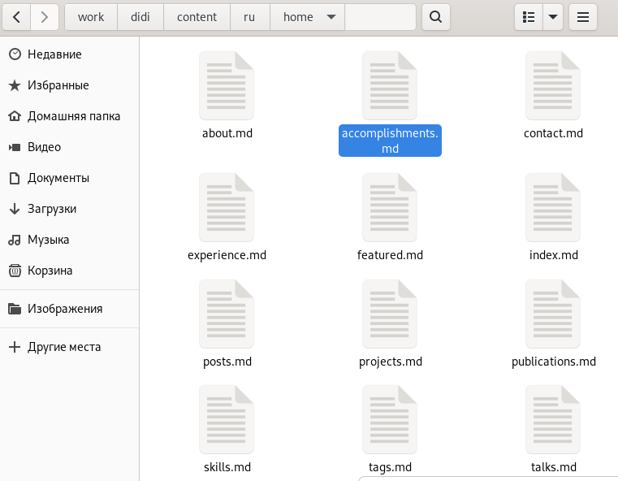

Рис. 5: Папка home

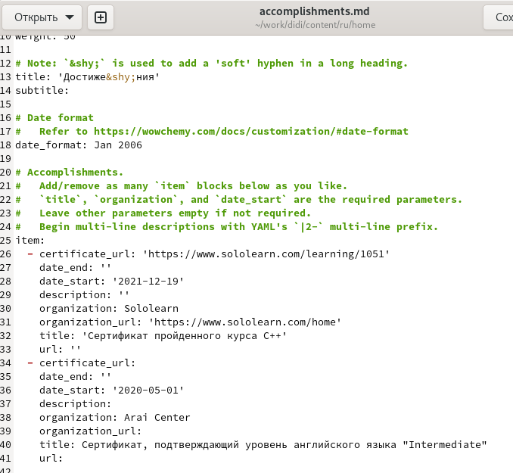

Рис. 6: Достижения

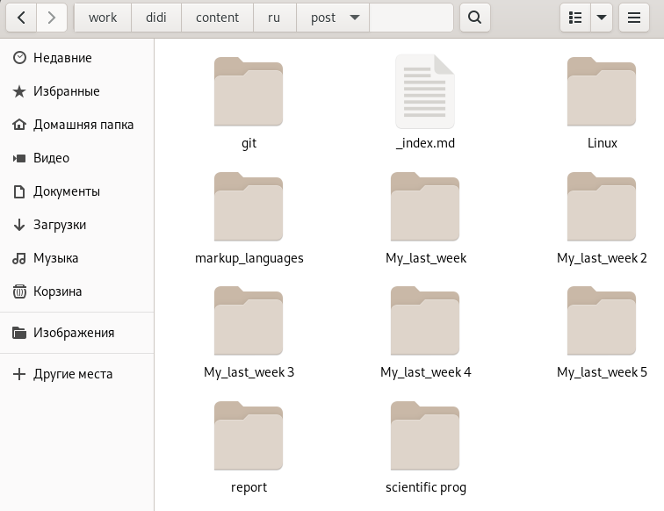

Рис. 7: Папка posts

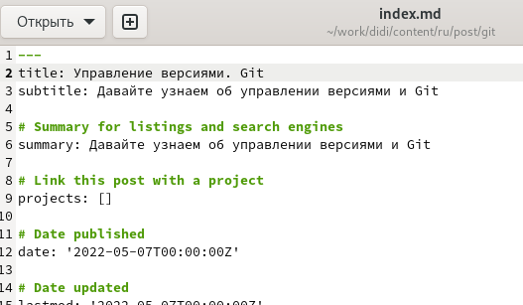

Рис. 8: Пост git

Далее приступила к написанию постов по 5 прошедшей неделе и на тему по выбору ( я выбрала тему “Сетевые возможности Linux”). Создала две папки для будущих постов(рис. 9):

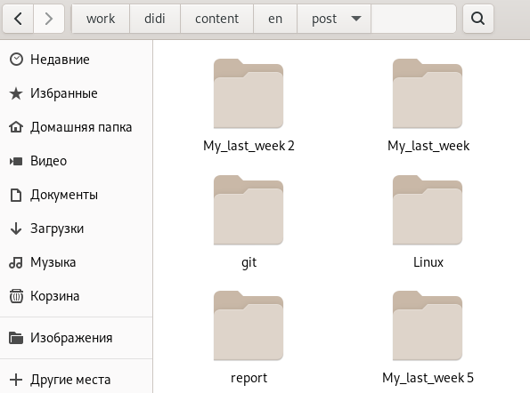

Рис. 9: Папки для постов

Вставила, раннее подготовленный мной, текст по прошедшей неделе(рис. 10), затем текст на тему по выбору:

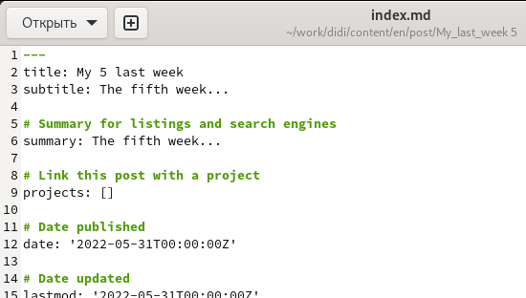

Рис. 10: Пост по прошедшей неделе на английском языке

Оба текста перевела на русский язык(рис. 11)

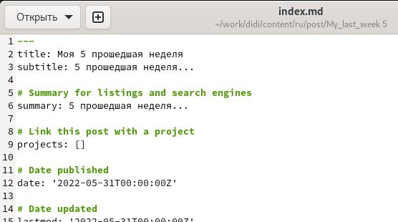

Рис. 11: Пост по прошедшей неделе на русском языке

Завершила в терминале hugo server с помощью комбинации клавиш С-С.

В didi запустила терминал, выполнила команду:

**hugo**

Затем в каталоге public, а затем в didi открыла терминал и добавила все в гит с помощью гит команд:

1 **git add .**

2 **git commit -am “4stage”**

3 **git push origin main**

Далее осталось лишь обновить мой сайт(рис. 12)(рис. 13)(рис. 14)(рис. 15)(рис. 16)(рис. 17):

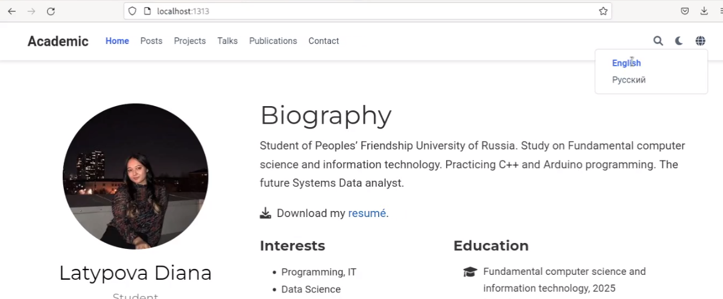

Рис. 12: Два языка

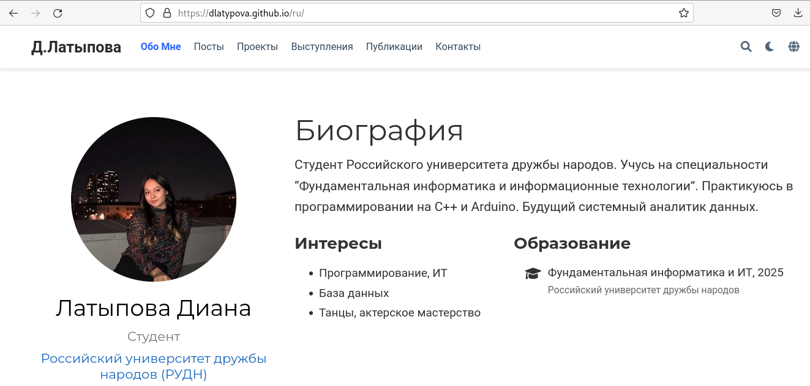

Рис. 13: Переведенный сайт (1)

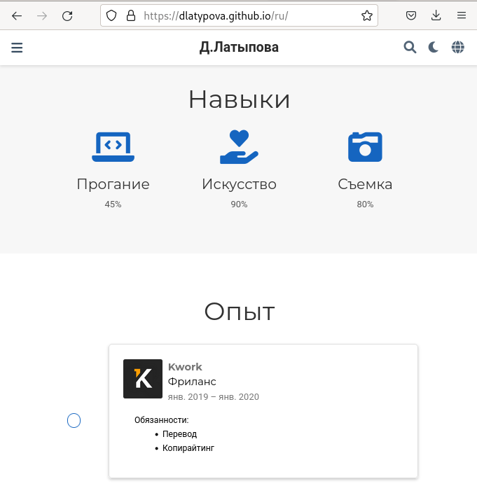

Рис. 14: Переведенный сайт (2)

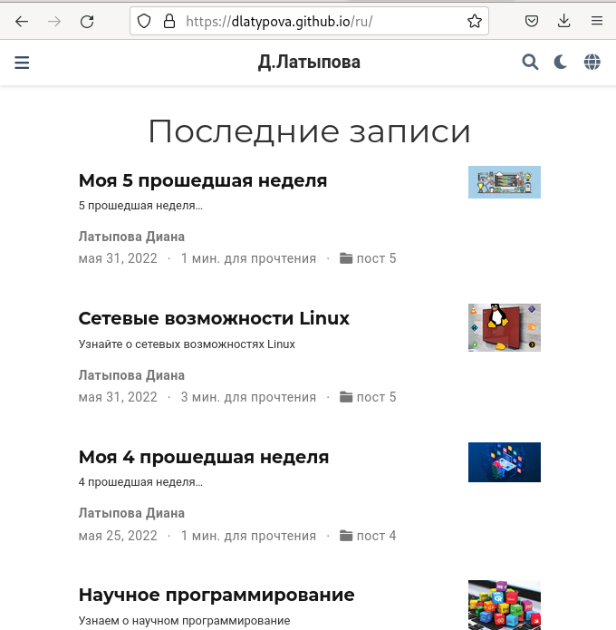

Рис. 15: Переведенный сайт (3)

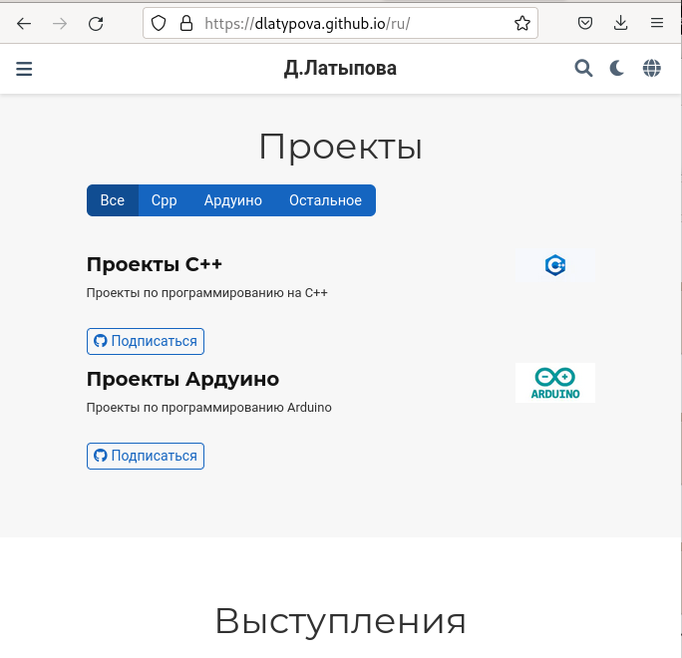

Рис. 16: Переведенный сайт (4)

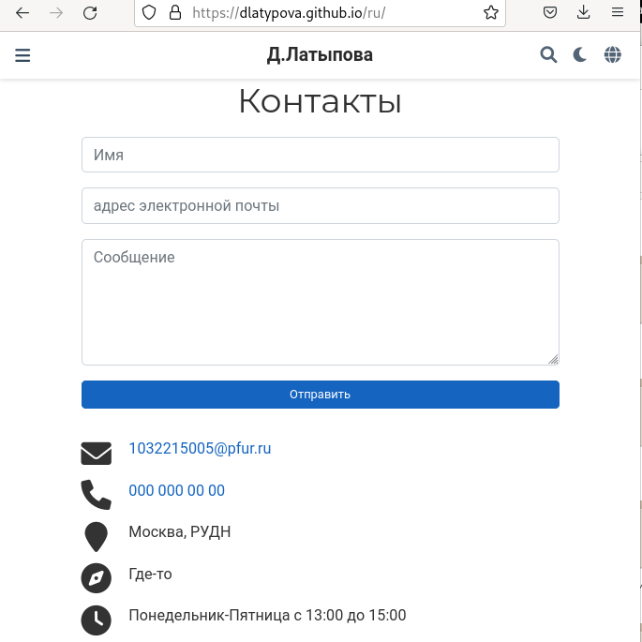

Рис. 17: Переведенный сайт (5)

# 4 Выводы

Я разместила двуязычный сайт на Github. Сделала поддержку английского и русского языков, разместила элементы сайта на обоих языках, разместила контент на обоих языках, сделала пост по прошедшей неделе, добавила пост на тему по выбору (на двух языках).